IED FRANCISCO DE PAULA SANTANDER-BOSA

ASIGNATURA: SOCIALES
TEMA: 210 AÑOS DE LA INDEPENDENCIA DE COLOMBIA
DOCENTE: ISABEL BERNAL M Y ANDREA RIVERA
GRADO 701 JM
TALLER INTEGRAL DE CIENCIAS SOCIALES
210 AÑOS DE LA INDEPENDENCIA DE COLOMBIA GUIA # 4
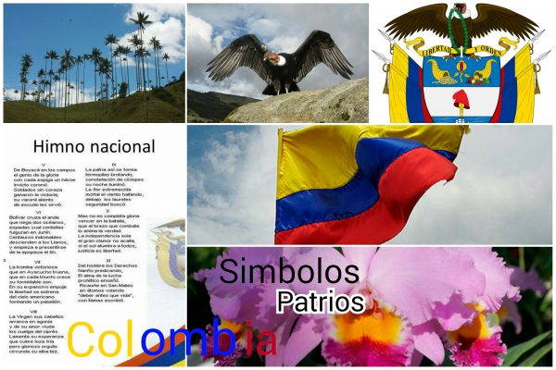 El Objetivo General de este taller interdisciplinar es:
- Incidir en la percepción que los colombianos tienen sobre el periodo de la independencia de Colombia y fortalecer y actualizar su memoria colectiva, que sirve de fundamento para la reflexión de la democracia que construimos desde las experiencias vividas por las diversas comunidades presentes en nuestra Nación
JUSTIFICACION
El 8 de mayo de 1873, mediante la Ley 60, el Congreso de Estados Unidos de Colombia decretó oficialmente día festivo para la República el 20 de julio, como aniversario de la proclamación de la independencia nacional. Vale la pena recordar que para ese momento ya habían pasado 63 años de aquel 20 de julio de 1810, día de la firma del Acta de la Revolución y que todavía no existía, en realidad, sino un emblema aprobado: la bandera tricolor, reglamentada el 26 de noviembre de 1861, ya que el himno sólo sería oficializado en 1920 y el escudo el 6 de agosto de 1955.
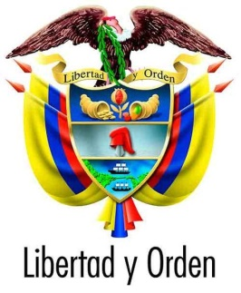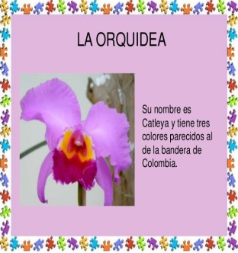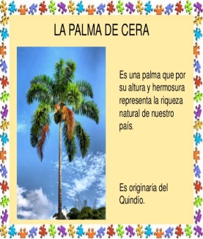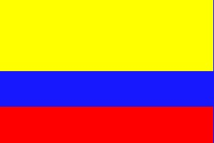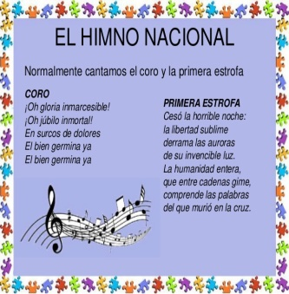
HISTORIA DE LOS SIMBOLOS PATRIOS DE COLOMBIA
LA BANDERA En el año 1807, Francisco Miranda, uno de los precursores de la independencia nacional, acuñó los colores amarillo, azul y rojo para representar al entonces territorio en camino de la independencia. Cuatro años más tarde la bandera fue adoptada como insignia de la Gran Colombia y en 1813 ratificada por el libertador Simón Bolívar. En 1861 se dispuso que las franjas serían horizontales y el color amarillo ocuparía la mitad superior de la bandera.
EL ESCUDO Aunque el primer escudo nacional fue establecido por Carlos V en el año de 1548, fue hasta 1834 que el entonces presidente de la República de la Nueva Granada, el general Francisco de Paula Santander, estableció el emblema que conocemos en la actualidad. El escudo contiene elementos distintivos de Colombia como el imponente cóndor de los Andes, que carga una cinta con la leyenda de Libertad y orden.
HIMNO DE COLOMBIA ¿Quién escribió el himno de Colombia? Compuesto en 1887 por Rafael Núñez, el himno fue proclamado oficialmente en el año de 1920 por el presidente Marco Fidel Suárez. Compuesto musicalmente por el italiano Oreste Sindici, se dice que es el segundo himno más bello del mundo, después de la marsellesa francesa. En 1887 se interpretó por primera vez en público. Además, el 6 de diciembre del mismo año, el himno se cantó por un coro de 25 voces con orquesta en el salón de los grados del Palacio San Carlos.
La Flor Nacional LA ORQUIDEA La orquídea es uno de los símbolos nacionales debido a su importancia biológica. En 1936, la Academia Colombiana de Historia la declaró flor nacional.
LA PALMA DE CERA Otro de los símbolos patrios de Colombia es la Palma de Cera, la cual se reconoció como árbol nacional bajo la ley 61 de 1985.
EL CÓNDOR DE LOS ANDES Como se vio anteriormente en el Escudo de Armas de Colombia, el Cóndor de los Andes es una de las aves representativas del territorio. Esta, además de simbolizar la libertad con sus alas extendidas, es una especie que se caracteriza por su grandeza y su alto vuelo que alcanza los 6 metros.

20 DE JULIO DE 1810 GRITO DE INDEPENDENCIA DE COLOMBIA
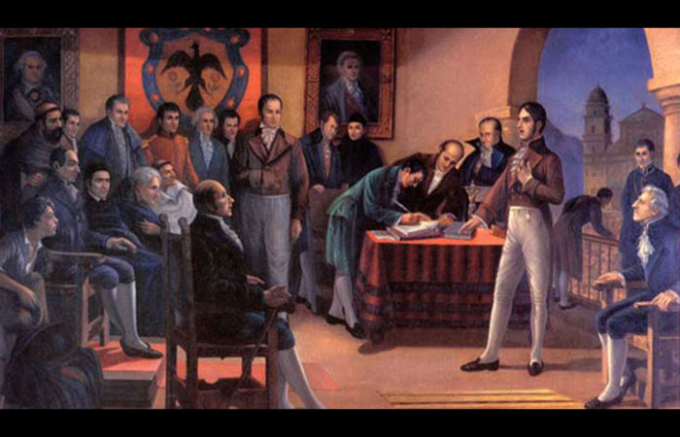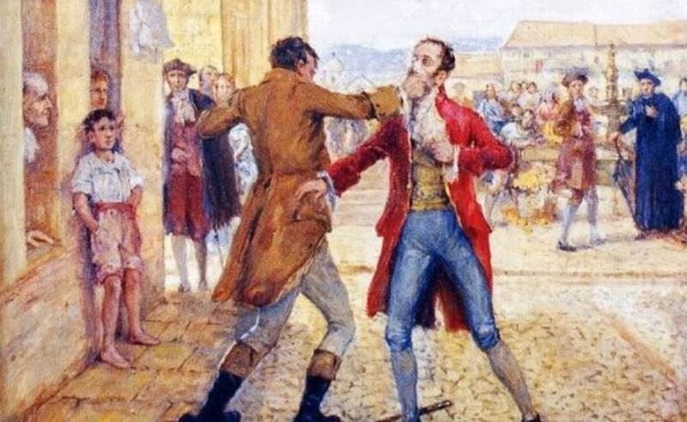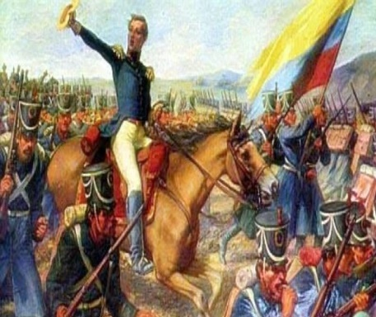

Reseña Histórica del 20 de Julio de 1810 - Independencia de Colombia

Nadie sabía exactamente qué iba a pasar el 20 de julio de1810, pero se podía percibir una atmósfera de que algo ocurriría. Fue un viernes, día de mercado y todo el pueblo caminaba por las calles de Santa Fe. Ese día se dieron sucesos determinantes que cambiaron la historia de lo que hoy conocemos como Colombia.
Sin embargo, hoy en día es claro que lo que sucedió este día no fue un hecho espontáneo como aquellos que habían caracterizado la vida política colonial. Fue la consecuencia de varias circunstancias.
Los criollos tenían razones de fondo, que el 20 de julio se convirtieron en la gota que rebosó la copa. En las juntas realizadas entre 1808 y 1810, a pesar de que los criollos fueron invitados, la representación era mínima: entre 36 peninsulares, había 9 americanos. Esto hizo que los criollos por primera vez pensaran en la posibilidad de acatar un Estado-Nación.
Esto hizo que en América se buscara o una mayor representación o una mayor autonomía, e incluso Independencia de la metrópoli. Ya en 1809 se habían producido los primeros gritos de libertad, en lo que hoy es Ecuador y Bolivia.
En la Nueva Granada se habían gestado de manera similar, y ciudades como Cartagena y Mompos habían conformado juntas independentistas que buscaban mayor autonomía e incluso, una independencia absoluta de España.
En la provincia de Santa fe se había creado una junta de notables integrada por autoridades civiles e intelectuales criollos. Estos comenzaron a realizar reuniones sucesivas en las casas de los integrantes y luego en el observatorio astronómico, cuyo director era Francisco José de Caldas, los principales personajes de la oligarquía criolla eran: José Miguel Pey, Camilo Torres, Acevedo Gómez, Joaquín Camacho, Jorge Tadeo Lozano, Antonio Morales, entre otros.
La junta de notables propuso entonces crear un incidente con los españoles, a fin de crear una situación conflictiva que diera salida al descontento potencial que existía en Santafé contra la audiencia española.
Lo importante era conseguir que el Virrey, presionado por la perturbación del orden, constituyera ese mismo día la Junta Suprema de Gobierno integrada por los regidores del Cabildo de Santafé.
Don Antonio Morales manifestó que el incidente podía provocarse con el comerciante peninsular don José González Llorente y se ofreció "gustoso" a intervenir en el altercado. Los notables criollos aceptaron la propuesta y decidieron ejecutar el proyecto el viernes, 20 de julio, fecha en que la Plaza Mayor estaría colmada de gente de todas las clases sociales, por ser el día habitual de mercado.
Se convino que un grupo de criollos (encabezados por Pantaleón Santamaría y los hermanos Morales) fueran el día indicado a la tienda de Llorente a pedirle prestado un florero o cualquier clase de adorno que les sirviera para decorar la mesa de un anunciado banquete en honor a otro criollo destacado, Antonio Villavicencio. En el caso de una negativa, los hermanos Morales procederían a agredir al español.
A fin de garantizar el éxito del plan, si Llorente entregaba el florero o se negaba de manera cortés, se acordó que don Francisco José de Caldas pasara a la misma hora por frente del almacén de Llorente y le saludara, lo cual daría oportunidad a Morales para reprenderlo por dirigir la palabra aun "chapetón" enemigo de los americanos, e iniciar el incidente.
Ante el préstamo del Florero Llorente se negó, pero su negativa no fue dada en términos despectivos o groseros. Se limitó a explicar diciendo que muchas veces había prestado el florero y que estaba maltratando y por lo tanto, perdía su valor.
Entonces intervino Caldas, quien pasó por frente del almacén y saludó a Llorente, lo que permitió a don Antonio Morales, iniciar y formular duras críticas hacia Llorente.
Mientras tanto los principales conjurados se dispersaron por la plaza gritando: ¡Están insultando a los americanos! ¡Queremos Junta! ¡Viva el Cabildo! ¡Abajo el mal gobierno! ¡Mueran los bonapartistas! La ira se tomó el sentir del pueblo.
Indios, blancos, patricios, plebeyos, ricos y pobres empezaron a romper a pedradas las vidrieras y a forzar las puertas. El Virrey, las autoridades militares y los españoles, contemplaron atónitos ese súbito y violento despertar de un pueblo.
Pero dicha revolución no tuvo entonces las proyecciones que eran de esperarse porque gran parte de los que intervenían eran indios y habitantes de las poblaciones de la Sabana, que debían regresar a sus pueblos.
Entonces Acevedo Gómez, uno de los jefes de la oligarquía criolla, reunió al Cabildo y construyó la famosa Junta de Gobierno con la cual sustituiría el virreinato, firmando el Acta de Independencia.
La llamada "Acta de Independencia" de Santa fe no era realmente una declaración propiamente de independencia, como otras "actas de independencia", como la que se promulgó en la ciudad de Mompos (del 6 de agosto de 1810) que sí buscaron una real independencia de España.
Según el historiador colombiano Germán Mejía, "El 20 de julio es un movimiento bogotano, local, que consistía en definir lo que iba a ser el territorio de la Nueva Granada. Es el triunfo del centralismo sobre la realidad de las provincias de principios del siglo XIX. Los criollos tuvieron el papel de construir la primera República.
VER VIDEO https://youtu.be/LkOpVxa0u-Q https://youtu.be/qjIiUdCGcrI

DATOS CURIOSOS DE LA INDEPENDENCIA DE COLOMBIA 20 DE JULIO DE 1810
Nos han contado innumerables versiones sobre lo que pasó con el florero de Llorente, aquel 20 de julio de 1810; así como las causas que llevaron a la sublevación del pueblo criollo contra el dominio español. Esto es lo que debes saber:

DON DINEROEN LA INDEPENDENCIA: Las posiciones defendidas por los historiadores colombianos Liévano Aguirre y Arturo Abella, autores respectivamente de "Los gran des conflictos socio-económicos en la historia de Colombia" y de "El f1orero de Llorente" y "Don Dinero en la Independencia", se alinearon dentro de la escuela del revisionismo histórico que se ha presentado en Latinoamérica y España desde 1948. Según el historiador Abella, los territorios americanos nunca tuvieron el status de colonias españolas: "las Indias no eran colonias". La Independencia habría sido una empresa prematura para la nacionalidad y el futuro de la labor de una "casta aristocrática" La Independencia había sido el intento de la oligarquía criolla de seguir usufructuando las prebendas de que se había apoderado. La emancipación había sido el mal menor escogido por aquellas para evitar que la Revolución Francesa extendiera hasta aquí, luego de la invasión napoleónica a España, su influencia.
2. El florero que se exhibe en la Casa Museo de la Independencia, en Bogotá, fue propiedad del artista, Epifanio Garay, quien lo donó al Museo Nacional en 1882, argumentando que era el que se encontraba en la tienda de Llorente. En 1960, su base - pieza restante del adorno- fue exhibido en la Casa del Florero.
Te puede interesar: ¿Qué paso el 20 de julio de 1810? https://www.canalinstitucional.tv/noticias/que-paso-20-julio-1810
3. El Acta de Independencia absoluta se firmó en Santa Cruz de Mompox y en esta, los criollos desconocían el dominio de Fernando VII, rompiendo toda clase de vínculos con la corona española.
4. El Acta de Independencia se firmó a las 6 de la tarde, en Santafé, por José Acevedo y Gómez.
5. José González Llorente era esposo de una criolla, María Dolores Ponce y Lombana, con quien contrajo nupcias cuando ella tenía 21 años de edad, en la Catedral Primada. El matrimonio dejó siete hijos.
Te puede interesar: Así era la tienda de José González Llorente https://www.canalinstitucional.tv/noticias/asi-era-la-tienda-de-jose-gonzalez-llorente
6. El criollo don Luis de Rubio fue el encargado de iniciar con las estrategias del plan que daría origen a la reyerta en la tienda de Llorente. José María Carbonell, por su parte, fue el agitador de la revolución, incitando a los criollos a concentrarse en la Plaza Mayor, armados con palos y fuego.
7. ¿Te has preguntado por qué José González Llorente es conocido por su segundo apellido? En 1810, la costumbre era llamar a las personas por su apellido materno y, desde entonces, es conocido como tal.
Te puede interesar: Las heroínas de la Independencia de Colombia
8. Napoleón Bonaparte influyó en la Independencia de Colombia. Tras la Revolución Francesa y la invasión de Napoleón Bonaparte a España (1808), los franceses lograron derrumbar el imperio de Fernando VII; no obstante, los españoles se resistieron al mandato de José Bonaparte (a quien Napoleón había cedido el trono), a través de juntas locales de gobierno - las mismas que se consolidaron, dos años después, en la Nueva Granada-.
9. Antes de la revolución que se gestó en Santafé, los criollos, en cabeza de Camilo Torres, publicaron un documento denominado Memorial de agravios, que reunía las quejas que tenían los criollos sobre los españoles. El texto nunca fue enviado a Fernando VII.
10. ¿QUIENES ERAN LAS JUANAS?
Eran las mujeres que acompañaban a los soldados y que estaban presentes en las batallas; pertenecían al pueblo y seguían a la tropa como madres, esposas y amantes; disfrutaban de los triunfos y sufrían con las derrotas, pero también salvaban vidas, curaban a los heridos, alimentaban a los enfermos y muchas veces tenían los hijos en los caminos y después del parto seguían detrás de la tropa.
11. ¿Qué se escuchaba en 1810?
Pero de esa época son una serie de obras que fueron recogidas por el inolvidable doctor Piñeros Corpas, y que figuran con honor en el catálogo de la música colombiana. Una de ellas es la famosa contradanza La vencedora, que fue tocada en la Batalla de Boyacá. La otra es La Libertadora, estrenada para la entrada del Libertador a Bogotá y que dicen que fue tocada en los funerales de Bolívar, junto con una Marcha fúnebre de Francisco Seyes, creada para la ocasión. Te puede interesar: https://youtu.be/ELtDbSl4M_A
12. LA GUANEÑA: UN HIMNO DE COMBATE
En la batalla de Cuaspud, La Guaneña acompañó al general Tomás Cipriano de Mosquera.; a punta de tiros, de aguardiente con pólvora y al ritmo de la Guaneña, los colombianos repelieron a los ecuatorianos comandados por Flórez, hicieron salir a los invasores de Túquerres y de Ipiales y los empujaron más allá de la frontera. La Guaneña adoptó la divisa conservadora en la guerra de los Mil Días y en 1932 regresó al combate al lado de los pastusos que llevaron su valentía a las selvas amazónicas en la guerra contra el Perú. La Guaneña no solamente es uno de nuestros mejores bambucos; es una canción que hace brotar el patriotismo y nos pone la piel de gallina en tierra extraña... es un compendio de de nostalgia, de penas y de alegrías ... es el clamor de esperanza que estalla en las gargantas nariñenses para gritar en todas sus fiestas: ¡ Viva la Guaneña¡ ¡Que Viva Pasto Carajo¡
Te puede interesar: https://youtu.be/DqZ0ilHME6o

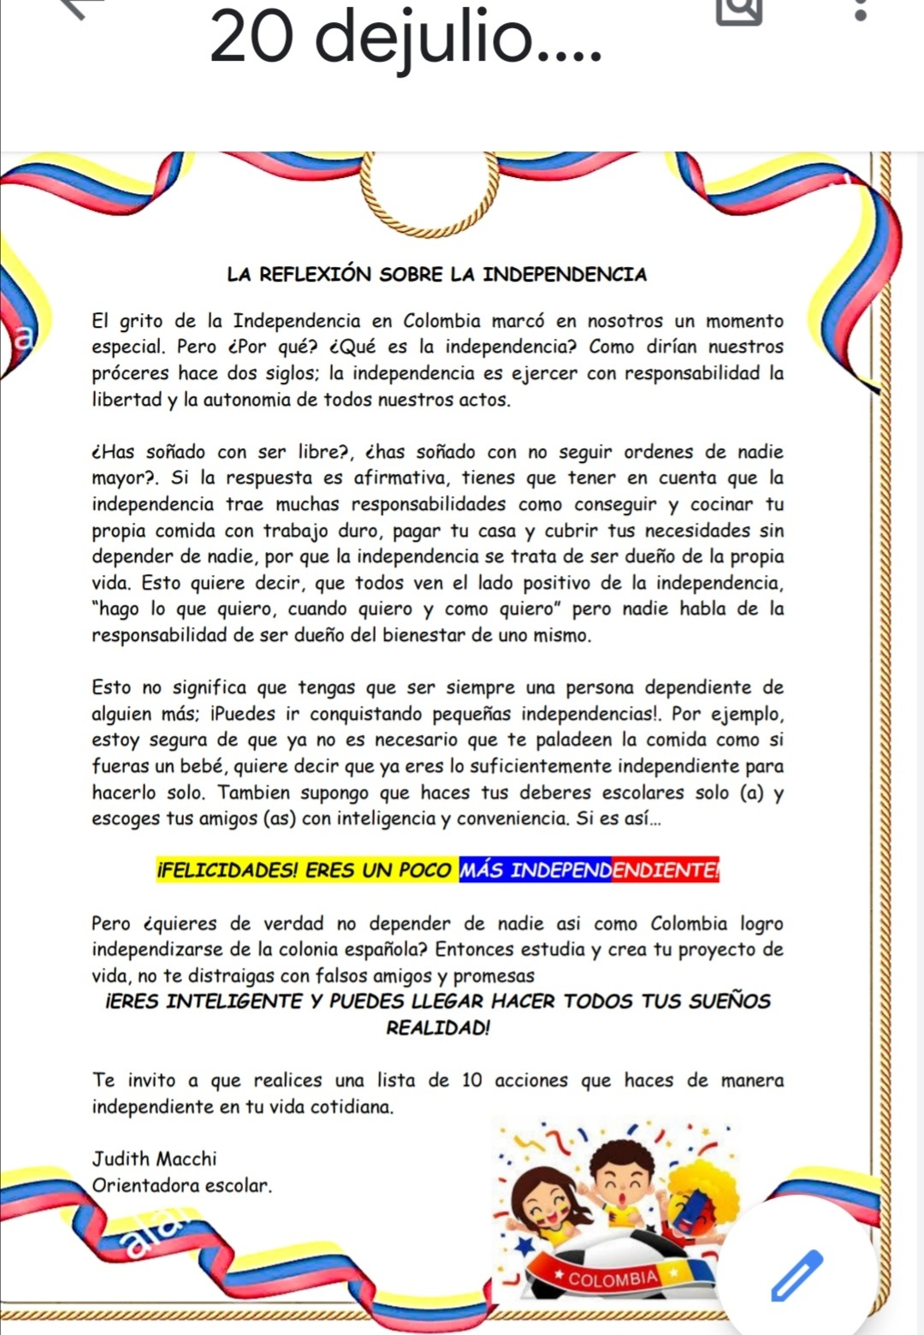
ACTIVIDAD PARA ENTREGAR EN EL MES DE JULIO.

- PINTARSE LA CARITA CON LOS COLORESDE LA BANDERA
- COLOCARSE LA CAMISETADE LA SELECCIÓN COLOMBIA
- IZAR LA BANDERA DE COLOMBIA EN LA VENTANA DE TU CASA
- EN FAMILIA, EN UN VIDEO DE 1 MINUTO, HACER UNA REPRESENTACION FOLKLORICA DE COLOMBIA:
PUEDE SER UN BAILE FOLKLORICO DE CUALQUIER REGIÓN DE COLOMBIA.
PUEDE SER CANTAR CUALQUIER CANCIÓN COLOMBIANA DE LA REGIÓN DE SU GUSTO.
MOSTRAR ELEMENTOS, UTENSILIOS, OBJETOS COLOMBIANOS, QUE TENGAN EN CASA, COMO: SOMBREROS, RUANAS, HAMACA, MOCHILAS, CARRIEL, ARTESANIAS, PLATOS TIPICOS, ESCAPULARIOS, OBJETOS RELIGIOSOS, ALPARGATAS, ETC.
